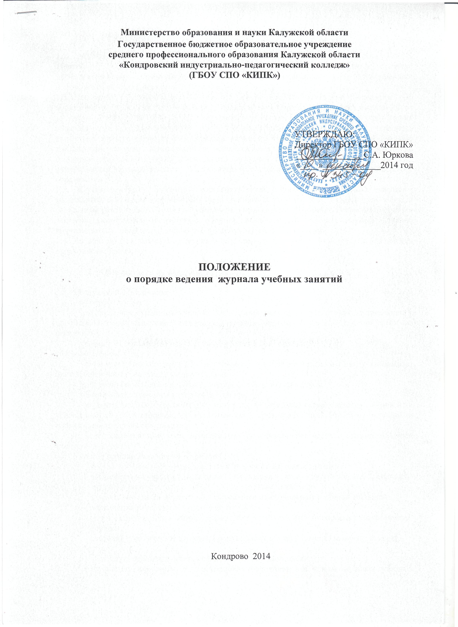
Рассмотрено и принято на заседании научно-методического совета.
Протокол №3 от 20 ноября 2014 года.

- Общие положения

1.1.Настоящее Положение определяет порядок оформления и ведения журнала учебных занятий Государственного бюджетного образовательного учреждения среднего профессионального образования Калужской области «Кондровский индустриально-педагогический колледж» (далее – колледж).
1.2. Настоящее Положение разработано на основе Закона Российской Федерации «Об образовании» от 29.12.2012 г. № 273-ФЗ, приказаМинистерства образования и науки РФ от 14 июня 2013 г. N 464 «Об утверждении порядка организации и осуществления образовательной деятельности по образовательным программам среднего профессионального образования», приказа Министерства образования и науки РФ «Об утверждении порядка организации и осуществления образовательной деятельности по основным программам профессионального обучения от 18 апреля 2013 года № 292, федерального государственного образовательного стандарта среднего профессионального образования.
1.3. Журнал учебных занятий – государственный нормативно-финансовый документ,являющийсяосновным документом учета учебной работы группы, отражающим этапы и результаты фактического усвоения учебных программ обучающимися. В нем фиксируются текущие, семестровые и итоговые отметки, посещаемость учебных занятий (уроков) обучающимися, тематика и количество проводимых учебных занятий.
1.4. Не допускается заполнение журнала заранее, так как в нём фиксируется фактически отработанное время.

- Обязанности по ведению журналов.

2.1. Заведующий отделением:
– нумерует журнал;
- распределяет страницы журнала для ведения записей по различным дисциплинам и профессиональным модулям (междисциплинарным курсам) с учетом деления групп на подгруппы;
- формирует оглавления для каждого журнала в соответствии с
учебным планом
- формирует списки групп обучающихся на 1 сентября текущего года и вкладывает листки списочного состава группы в журнал;
- контролирует изменения по списочному составу обучающихся;
- обеспечивает хранение и выдачу журналов;
- осуществляет систематический контроль за правильностью ведения журнала и успеваемостью обучающихся, за выполнением преподавателями рабочих программ и календарно-тематических планов;
- ведет ежемесячный учет проведённых преподавателями часов с соответствующей отметкой в журнале.
2.2. Куратор группы заполняет в журнале:
- Ф.И.О. (полностью) преподавателей на всех страницах журнала;
- наименование учебных дисциплин, междисциплинарных курсов на всех страницах
в точном соответствии с ФГОС СПО,учебным планом по
специальности (оглавлением), Сокращение наименований учебных дисциплин,
междисциплинарных курсов не допускается;
- списки обучающихся на всех страницах ( фамилия , имя полностью) в алфавитном
порядке;
- сведения о количестве занятии, пропущенных обучающимися (за месяц, семестр,
год);
- «Сводную ведомость учета успеваемости обучающихся».
2.3. Преподаватель аккуратно и своевременно заполняет все графы журнала учебных занятий.
Журнал заполняется преподавателем в день проведения занятия.
После завершения семестра преподаватель на своей странице подводит итоги по
проведённым часам за семестр, которые должны совпадать с часами рабочей программы и календарно-тематического планирования.
Категорически запрещается допускать обучающихся к работе с журналом учебных занятий.

- Единые требования к оформлению журналов

3.1. Журнал учебных занятий оформляется для каждой группы на учебный год.
Все записи в журнале учебных занятий должны быть сделаны шариковой ручкой синего цвета, четко и аккуратно, без исправлений, исключается использование гелиевых ручек.
Все листы в журнале должны быть пронумерованы, начиная с 3-й страницы.
3.2.На титульном листе журнала учебных занятий указываются полное наименование образовательного учреждения в соответствии с его Уставом, номер группы, курс, (очная, заочная форма обучения), код и наименование специальности в соответствии с ФГОС СПО.
3.3. Куратор несет ответственность за состояние журнала закрепленной за ним учебной группы, анализирует успеваемость обучающихся, посещение ими учебных занятий.
3.4. Преподаватели несут ответственность за допущенные исправления в журнале учебных групп.
Заведующий отделением проверяет объективность выставления семестровых и итоговых отметок, следит за систематичностью ведения журнала преподавателями.
3.5. На каждую дисциплину на весь учебный год выделяется необходимое количество страниц в зависимости от объема времени, отведенного на изучение данной дисциплины в рабочем учебном плане, о чем делается необходимая отметка в графе «Страницы» оглавления. Если занятия по дисциплине ведут два преподавателя, то в журнале отводится определенное количество страниц для каждого преподавателя. Допускается использование одних и тех же страниц двумя преподавателями, работающими по подгруппам, если они проводят занятия по своей дисциплине в один день («Иностранный язык», «Информатика», «Физическая культура» и др.), при этом правая и левая стороны журнала делятся пополам. Между списками подгрупп и кратким содержанием занятий оставляется пустая строка
3.6.На левой стороне журнала указывается с прописной буквы полное наименование дисциплины или междисциплинарного курса с указанием его индекса (например:ПМ.01 МДК 01.01 Организация технического обслуживания и ремонта электрического и электромеханического оборудования).
3.7.Фамилии обучающихся располагаются в алфавитном порядке. Включение фамилий обучающихся в списки журнала, а также исключение фамилий обучающихся из списка журнала производится заведующим отделением только после соответствующего приказа директора с указанием против фамилии студента номера и даты приказа. Например: «Отчислен(а) пр. №25 от 02.09.14»; «Переведен(а) на з/о пр. №26 от 02.09.14»; «Академический отпуск пр. № 28 от 10.02.2014». Данные записи дублируются на всех страницах журнала.
3.8. Фамилия и имя обучающегося, переведенного в колледж из другого учебного заведения или зачисленного (восстановленного) в течение учебного года, вносятся в конец списка с записью «Зачислен пр. №32 от15.10.2014». Данные записи дублируются на всех страницах журнала.
3.9. По окончании учебного занятия преподаватель обязан сдать журнал заведующему отделением.

- Заполнение журнала учебных занятий преподавателями.

4.1.На левой стороне журнала преподаватель проставляет сверху в соответствующей графе месяц (прописью), а ниже — дату проведения занятия арабскими цифрами (например: 02,25), отмечает отсутствующих обучающихся буквой «н», выставляет отметки успеваемости
4.2. Отметки успеваемости обучающихся выставляются по пятибалльной системе цифрами «5»,»4»,»3»,»2».
Запрещается выставлять в журнале учебных занятий обучающихсякакие-либо другие обозначения:точки, отметки со знаком «минус», делать записи карандашом ,кромеотметок установленных пятибалльной системой.
4.3. Отметки обучающимся за письменные, контрольные, лабораторные и другие работы выставляются в графе того дня, когда они проводились, но не позднее, чем через 3 дня после проведения работы.
4.4. Исправление неправильно выставленных отметок осуществляется путем зачеркивания одной чертой предыдущей отметки и выставления рядом новой. При этом внизу страницы делается соответствующая запись: «Отметка 3 (удовлетворительно) Петрову О.А. за 09.02.2014 исправлена на 4 (хорошо), ставятся: дата, подпись преподавателя. Запрещается стирать записи в журнале, использовать корректоры, заклеивать неверные записи.
4.5. По результатам текущего контроля в журнале выставляются отметки. В графе «Тема занятия» указывается тема урока по календарно – тематическому плану.
4.6. Практические, лабораторные занятия, не выполнившие обучающимся по причине его отсутствия в день их проведения, обязательно выполняются. Отметка выставляется в графу, соответствующую содержанию практической, лабораторной работы через разделительную вертикальную черту (например: н/4) или в клетке рядом с «н».
4.7. Отметки по результатам промежуточной аттестации (контрольная работа, зачет, дифференцированный зачет) выставляются в графу последнего урока. Если формой промежуточной аттестации являлся зачет, то делается запись «зач». Следующая клетка оставляется свободной для возможной пересдачи. Текущие отметки следующего семестра выставляются в последующие клетки. Если по какой- либо дисциплине или междисциплинарному курсу установлен экзамен, то отметка по нему проставляется в колонку «Экзамен», следующий за датой последнего занятия, зачета. Фиксируется в журнале послепроведения экзамена (Э), дифференцированного зачета (ДЗ) в отдельной графе.
4.8. По окончании каждого семестра по всем дисциплинам, междисциплинарным курсам, изучавшимся в семестре, выставляются итоговые (семестровые) отметки успеваемости в соответствии с формой промежуточной аттестации, предусмотренной учебным планом. Сверху над колонкой с семестровыми оценками указывается семестр (например: vc).Пропуски клеток и строк при этом не допускаются. Не допускается выделять итоговые отметки чертой, другим цветом, отделять их пустыми столбцами и т.п.
4.9. На правой части журнала преподаватель указывает арабскими цифрами дату проведения занятия, соответствующую дате на левой стороне (например, до 10 числа пишется: 01,02,03,09,10), год указывается только в начале страницы один раз, продолжительность занятия (2), записывает тему проведенного занятия согласно календарно-тематическому плану, задания для обучающихся. Исправление дат недопустимо. Если учебные занятия совпадают с праздничными днями, то записывается дата праздника, продолжительность занятия записывается знаком «Х», тема занятия, согласно календарно-тематическому плану. В графе «Подпись преподавателя» самостоятельное изучение(например: 08.03.Х Пищеварительная система самостоятельное изучение) при этом подпись преподавателя не ставится.
4.10. Наименования разделов и тем дисциплины записываются без сокращений в разных строках. При записи содержания учебного занятия единожды указываются изучаемый раздел программы и тема.
4.11. Количество часов и темы должны соответствовать календарно-тематическому планированию и рабочей программе учебной дисциплины, междисциплинарного курса.
4.12. В строке напротив записи темы проведенного урока преподаватель ставит подпись в графе «подпись преподавателя».
4.13.При проведении практического занятия или лабораторной работы, в графе«Содержание занятия» пишется: «Контрольная работа № 1 по теме «Пищеварительная система»; ПЗ № 1 «Разработка фрагмента урока математики»; ЛЗ № 1 «Наблюдение и анализ урока математики в начальной школе».
4.14. При замещении учебного занятия другим преподавателем производятся все необходимые записи и отметки на обеих сторонах предметной страницы замещаемой дисциплины. В этом случае рядом с количеством часов пишется слово «замещение» (сокращенный вариант: «зам.»), а в графе «Подпись преподавателя» указывается фамилия замещающего и ставится подпись.
4.15. Запись даты и краткое содержание занятия, следующего месяца, производится после пропуска свободной строки, на которой заведующий отделением подводит итог количества часов за месяц (цифрой ) и рядом ставится подпись .
4.16. По окончании семестра преподаватели на своей странице подводят итоги по проведенным часам за семестр по междисциплинарному курсу:
По плану - 36часов;
По факту - 36 часов.
Программа выполнена. ( Программа выполнена за счет уплотнения материала.Программа не выполнена) Подпись.
Если имеет место отставание в программе, то преподаватель должен указать причину ее невыполнения при отчете у заместителя директора по УПР.
4.17. В графе «Что задано и к какому сроку» даются ссылки на параграфы или номера страниц учебной литературы, информационные источники с указанием их порядковых номеров в календарно-тематическом плане;
- Л1 (шифр учебника), параграф – (или номер страницы);
- Л2 (шифр учебника) и номер задачи или упражнения.
4.18. Самостоятельная работа, отражается в журнале учебных занятий. В графе «Что задано и к какому сроку» делается соответствующая запись с/р № 3, тест №8 и т.д
4.19. В конце журнала в разделе «Сводная ведомость итоговых отметок» кураторами групп проставляются отметки, полученные обучающимися на экзаменах, а по дисциплинам и междисциплинарным курсам, не выносимым на экзаменационную сессию, – итоговые семестровые отметки, соответствующие форме промежуточной аттестации (по учебному плану).
4.20. Зачеркивать или исправлять выставленные отметки в сводной ведомости запрещается.
4.21.Аккуратное и своевременное ведение записей в журнале является обязательным для всех преподавателей. Преподаватель обязан соблюдать закрепленные настоящим Положением правила ведения журнала.
4.22. Невыполнение Положения по ведению журнала может быть основанием наложения взыскания на преподавателя.
Особые требования к ведению журналов по отдельным дисциплинам
Иностранный язык. Все записи ведутся на русском языке.

- Единые требования к оцениванию студентов.

5.1.Семестровые отметки должны быть обоснованы, т.е. выставляться на основании не менее трех текущих отметок, при условии выполнения всех практических, лабораторных и контрольных работ.
5.2.В случае оценивания ответа обучающегося на «2» преподаватель обязан предоставить возможность обучающемуся исправить данную отметку и зафиксировать отметку в журнале.
5.3.В случае пропуска обучающимся лабораторной, практической, контрольной работы по теме (разделу) преподаватель обязан проверить знания обучающегося по данной теме индивидуально и зафиксировать отметку в журнале.

- Контроль и ответственность за качеством ведения журнала.

6.1.Контроль за правильностью ведения записей в журналах осуществляют: заместитель директора по учебно-производственной работе, заместитель директора по методической и инновационной работе, методист - не реже одного раза в семестр; заведующий отделением – ежемесячно; руководители лабораторий – при проведении отдельных форм контроля.
6.2.Заместитель директора по учебно-производственной работе осуществляет проверку ведения и заполнения журналов учебных групп в соответствии с настоящим Положением.
6.3.Заведующий отделением проверяет:
- соответствие дат занятий и количество проведенных часов, указанных в журнале, с расписанием учебных занятий;
- соответствие наименований разделов и тем учебных занятий календарно-тематическому плану , рабочей программе по дисциплине или профессиональному модулю;
- наличие записей о проведении лабораторно-практических работ и практических занятий;
- полноту заполнения графы «Задание на дом» (указание номера параграфа или страницы учебника, наличие задания для самостоятельной работы);
- наполняемость отметок;
- наличие подписи преподавателя за проведенное занятие;
- наличие отметки о замещение занятия;
- наличие записи (вывода) о выполнении нагрузки и подписи;
- соответствие формы промежуточной или итоговой аттестации по учебной дисциплине, междисциплинарному курсу, учебному плану;
- наличие отметок промежуточной аттестации, семестровых и итоговых отметок у каждого обучающегося;
- проставление куратором группы отметок в «Сводную ведомость итоговых отметок»
6.4. Методист, руководители творческих групп проверяют:
- наличие системы проверки знаний и умений обучающихся;
- выполнение норм практических, лабораторных, курсовых работ согласно тематическому плану;
- количественные показатели обученности – по отметкам.
6.5.Должностное лицо, осуществляющее контроль за правильностью ведения журналов учебных занятий, после завершения проверки записывает замечания и рекомендации, указывает срок устранения недостатков, ставит свою подпись идату проведения проверки. В указанный срок должностное лицо осуществляет повторную проверку выполнения указанных замечаний и рекомендаций. Для записи замечаний отводится страница в конце журнала.
6.6. По окончанию срока обучения журналы учебных занятий хранятся в течение 3 -х лет у заведующего отделением, затем сдаются на хранение в архив.
6.7. Ответственность за соответствие ведения журнала учебных занятий с настоящим Положением, своевременностью заполнения, своевременным контролем несут: заместитель директора по учебно-производственной работе, заведующий отделением колледжа.

- Порядок восстановления журнала учебной группы.

7.1. При обнаружении пропажи журнала учебной группы преподавателями или кураторами групп, заведующим отделением или другими лицами немедленно оповещается о факте исчезновения документа заместитель директора по учебно-производственной работе.
7.2. Заместитель директора по учебно-производственной работе составляетакт, проводит расследование по факту пропажи журнала, собирает объяснительные со всех преподавателей, работающих в группе, и обучающихся группы.
7.3. В течение 5дней со дня пропажи журнала заместитель директора по учебно-производственной работе сообщает директору колледжа о своих действиях и их результатах, что фиксируется в приказе по колледжу.
7.4. В случае частичной порчи журнала составляется акт обследования степени утраты данных документа и выносится решение по данному факту.
7.5. В случае невосполнимости данных найденного журнала, комиссия составляет и принимает решение о перенесении сохранившихся данных в новый журнал установленного образца. Утраченные данные восстанавливаются по записям в зачетных книжках обучающихся и другим имеющимся в распоряжении администрации документам.
7.6. В случае полной утраты журнала отметки подлежат восстановлению по имеющимся в распоряжении преподавателя документам: отметкам в тетрадях для практических, контрольных, лабораторных, творческих работ, другим сохранившимся письменным работам.

Министерство образования и науки Калужской области
Государственное бюджетное образовательное учреждение
среднего профессионального образования Калужской области
«Кондровский индустриально-педагогический колледж»
(ГБОУ СПО «КИПК»)

УТВЕРЖДАЮ:
Директор ГБОУ СПО «КИПК»
_______________С.А. Юркова
«____»_____________2014 год

ПОЛОЖЕНИЕ
о порядке ведения журнала учебных занятий

Кондрово 2014

